1. Steirischer Kluppenmarsch  Diese Landwirtschaftspolitik stinkt uns gewaltig!  Fast im Monatstakt wird derzeit in der Steiermark eine weitere Tierfabrik geplant. Riesige Betonbauten, in denen oft tausende Schweine und zigtausende Hühner auf engstem Raum zusammengepfercht, gezüchtet und binnen kürzester Zeit hochgemästet werden. Massenhaftes Tierleid und schwere gesundheitliche Belastungen der umwohnenden Nachbarn durch Gestank, Feinstaub und Lärm sind die Folge. Hinzu kommt die Zerstörung des Bodens, der Artenvielfalt (durch Maismonokulturen und Einsatz von Fungi-, Herbi- und Pestiziden) sowie die Nitratbelastung des Grundwassers durch Gülle. Immer mehr naturnah wirtschaftende kleine Bauern müssen den Agrarfabriken weichen.  Diese Entwicklung zur industriellen Landwirtschaft ist das Gegenteil dessen, was uns vor dem EU-Beitritt versprochen wurde!  Dagegen protestieren wir mit Nasenkluppen. Auch werden wir eine Petition an den Landtag übergeben.  Wann: Fr, 3.10.2014 / 13:30 bis 15:30 Uhr  Ort: Hauptplatz Graz  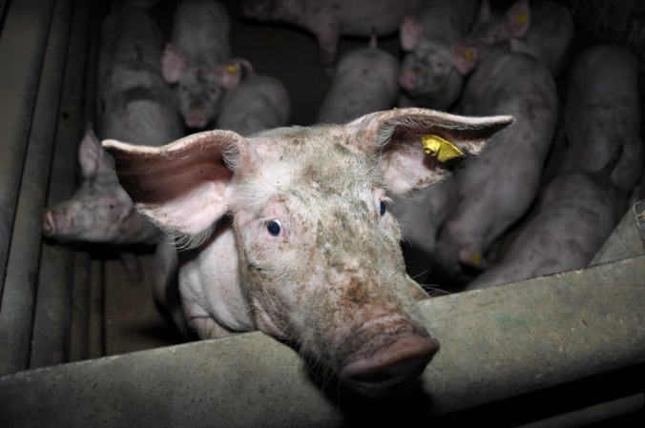  Weitersagen, hinkommen, dabei sein!  Email: ist@autistici.org  Tel.: 0664 / 88 53 73 36 29  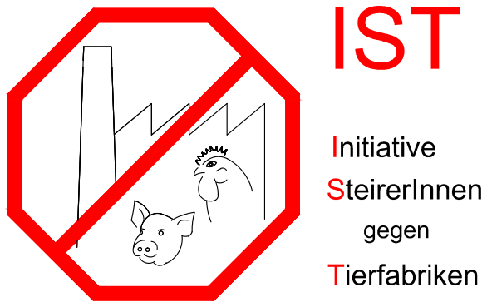 | 1. Steirischer Kluppenmarsch  Diese Landwirtschaftspolitik stinkt uns gewaltig!  Fast im Monatstakt wird derzeit in der Steiermark eine weitere Tierfabrik geplant. Riesige Betonbauten, in denen oft tausende Schweine und zigtausende Hühner auf engstem Raum zusammengepfercht, gezüchtet und binnen kürzester Zeit hochgemästet werden. Massenhaftes Tierleid und schwere gesundheitliche Belastungen der umwohnenden Nachbarn durch Gestank, Feinstaub und Lärm sind die Folge. Hinzu kommt die Zerstörung des Bodens, der Artenvielfalt (durch Maismonokulturen und Einsatz von Fungi-, Herbi- und Pestiziden) sowie die Nitratbelastung des Grundwassers durch Gülle. Immer mehr naturnah wirtschaftende kleine Bauern müssen den Agrarfabriken weichen.  Diese Entwicklung zur industriellen Landwirtschaft ist das Gegenteil dessen, was uns vor dem EU-Beitritt versprochen wurde!  Dagegen protestieren wir mit Nasenkluppen. Auch werden wir eine Petition an den Landtag übergeben.  Wann: Fr, 3.10.2014 / 13:30 bis 15:30 Uhr  Ort: Hauptplatz Graz  Weitersagen, hinkommen, dabei sein!  Email: ist@autistici.org  Tel.: 0664 / 88 53 73 36 | 1. Steirischer Kluppenmarsch  Diese Landwirtschaftspolitik stinkt uns gewaltig!  Fast im Monatstakt wird derzeit in der Steiermark eine weitere Tierfabrik geplant. Riesige Betonbauten, in denen oft tausende Schweine und zigtausende Hühner auf engstem Raum zusammengepfercht, gezüchtet und binnen kürzester Zeit hochgemästet werden. Massenhaftes Tierleid und schwere gesundheitliche Belastungen der umwohnenden Nachbarn durch Gestank, Feinstaub und Lärm sind die Folge. Hinzu kommt die Zerstörung des Bodens,  der Artenvielfalt (durch Maismonokulturen und Einsatz von Fungi-, Herbi- und Pestiziden) sowie die Nitratbelastung des Grundwassers durch Gülle. Immer mehr naturnah wirtschaftende kleine Bauern müssen den Agrarfabriken weichen.  Diese Entwicklung zur industriellen Landwirtschaft ist das Gegenteil dessen, was uns vor dem EU-Beitritt versprochen wurde!  Dagegen protestieren wir mit Nasenkluppen. Auch werden wir eine Petition an den Landtag übergeben.  Wann: Fr, 3.10.2014 / 13:30 bis 15:30 Uhr  Ort: Hauptplatz Graz  Weitersagen, hinkommen, dabei sein!  Email: ist@autistici.org  Tel.: 0664 / 88 53 73 36

